Тема Великой Отечественной войны (1941-1945 гг.) стала одной из главных в советской литературе. Многие советские писатели принимали непосредственное участие в боевых действиях на передовой, кто-то служил военным корреспондентом, кто-то воевал в партизанском отряде... Такие знаковые авторы XX века, как Шолохов, Симонов, Гроссман, Эренбург, Астафьев и многие другие, оставили нам удивительные свидетельства. У каждого из них была своя война и свое видение произошедшего. Кто-то писал о летчиках, кто-то о партизанах, кто-то о детях-героях, кто-то документальные, а кто-то художественные книги. Они оставили страшные воспоминания о тех роковых для страны событиях.
Особенно важны эти свидетельства для современной молодежи, которой обязательно стоит прочесть эти книги. Память невозможно купить, ее можно либо не терять, либо утратить, либо восстановить. И лучше уж не терять. Никогда! И не забывать о победе.
Мы решили составить примерный список романов и повестей советских писателей, которые вы можете прочесть.

 | 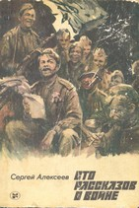 |  | Алексеев, С. П. Сто рассказов о войне: рассказы.  Книга, на которой выросли поколения юных читателей. В книге героический подвиг нашего народа в Великой Отечественной войне поведан не сухим, казенным языком фактов, но многоголосьем реальных людей, переживших славные и страшные годы 1941–1945. Какими они были – люди, отстоявшие свободу и независимость, и уничтожившие фашистскую чуму?

 | 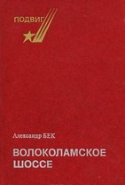 |  | Бек, А. А. Волоколамское шоссе.  Александр Бек с октября 1941 года в качестве военкора находился в войсках, оборонявших Москву на Волоколамском направлении. Здесь в январе 1942 года под впечатлением от пребывания в дивизии генерала И. Панфилова родился замысел главной книги А. Бека о войне – тетралогии «Волоколамское шоссе», состоящей из взаимосвязанных, но имеющих самостоятельное значение повестей. Повести посвящены героическому подвигу батальона панфиловцев, стойко и мужественно защищавших Москву суровой осенью 1941 года.

 | 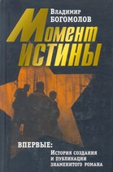 |  | Богомолов, В. О. Момент истины: роман  Роман «Момент истины» является международным бестселлером и переведен более чем на 50 иностранных языков. Он признан одной из лучших книг о Великой Отечественной войне, советской государственной и военной машине и людях того времени. В роман включены документальные материалы из архива В. О. Богомолова, относящиеся как к творческой биографии самого писателя, так и к «биографии» книги, рассказывающие о её трудном пути к читателю.

 | 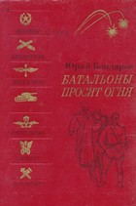 |  | Бондарев, Ю. Батальоны просят огня: повесть  Повесть Ю. Бондарева «Батальоны просят огня» рассказывает о боях в первые дни форсирования Днепра, об офицерах и солдатах, оказавшихся в сложной обстановке на небольшом захваченном ими плацдарме. В штабе армии отменен приказ о прорыве. Оказавшиеся в окружении противника батальоны остаются без огневой поддержки. Солдаты стоят насмерть. Прорваться к своим удается немногим. Писатель с предельной достоверностью рисует суровый быт и детали войны, батальные сцены, воссоздает захватывающий и вместе с тем естественный драматизм ситуации.

 | 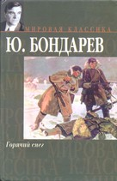 |  | Бондарев, Ю. В. Горячий снег: роман  «Горячий снег» – книга о Великой Отечественной войне, написанная ее непосредственным участником. Действие романа происходит на Сталинградском фронте – там, где принял свой первый бой и сам Юрий Бондарев, тогда лейтенант, впоследствии знаменитый писатель и классик военной прозы. Под Сталинградом насмерть встала артиллерийская батарея, преграждая путь танковым дивизиям генерала Манштейна. Здесь и сейчас молодые артиллеристы творят историю: от итога операции зависит успех Сталинградской битвы и, может быть, даже исход войны. Морозные стылые зори, круговорот крови и ужаса, стремление выжить, невозможность отступить. И среди всего этого теплится в душах героев простое желание любить и быть любимыми, которое сильнее страха смерти и приближающихся немецких танков.

 | 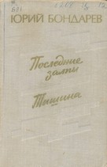 |  | Бондарев, Ю. В. Последние залпы; Тишина: повесть, роман  В однотомник лауреата Ленинской и Государственных премий Юрия Васильевича Бондарева включены повесть «Последние залпы» и роман «Тишина». Произведения эти исполнены суровой и мужественной правды войны и послевоенного времени. Герои повести принадлежит к поколению, шагнувшему на поле сражения сразу со школьной и студенческой скамьи. В романе «Тишина», это поколение вступает в мирную жизнь. Время действия романа – сложные и незабываемые послевоенные годы.

 | 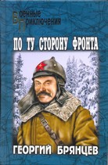 |  | Брянцев, Г. М. По ту сторону фронта: роман  Один из самых популярных авторов военно-приключенческого жанра Г. М. Брянцев – участник Великой Отечественной войны, военный разведчик, не раз, ходивший за линию фронта и сражавшийся бок обок с народными мстителями против немецко-фашистских захватчиков. Роман «По ту сторону фронта» посвящен всем безвестным героям, сложившим головы за свободу Отчизны в глубоком тылу врага.

 | 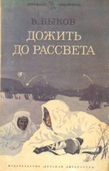 |  | Быков, В. В. Дожить до рассвета: повесть  Произведения В. Быкова знаменовали в литературе новый этап осмысления военных событий, объединив в себе трагическую конкретику войны, «окопную правду», с «вечными» проблемами человеческого бытия. Как в бесчеловечных обстоятельствах сохранить человечность? Что спасать среди ужасов войны – тело или душу? Ради чего страдает человек, только ли для себя живет? На эти и другие вопросы ищут ответы герои Василя Быкова, выдающегося мастера военной прозы XX века.

 | 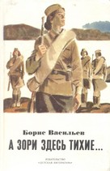 |  | Васильев, Б. А зори здесь тихие: повесть  В книгу талантливого писателя, лауреата Государственной премии СССР Бориса Васильева вошли широко известные произведения, рассказывающие о Великой Отечественной войне, участником и свидетелем которой был автор. Написанные с большой художественной силой, психологической точностью, повести о войне подкупают суровой правдой характеров и обстоятельств. В прифронтовой полосе группа девушек-зенитчиц вынуждена вступить в неравный бой с вражескими десантниками. Эти девчонки мечтали о большой любви, нежности, семейном тепле, но на их долю выпала жестокая война, и они до конца выполнили свой воинский долг.

 | 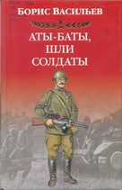 |  | Васильев, Б. Л. Аты-баты, шли солдаты: повести  Они не планировали боевых операций. Они в них участвовали. Они не были архитекторами Победы. Они были ее рабочими. Их руки сжимали оружие. Их ноги шли бесконечными дорогами войны. Их глаза высматривали врага сквозь прицел. Из их ртов вырывалось могучее «ура» или предсмертный стон. Им было больно. Страшно. Холодно. Но они выстояли и победили.

 | 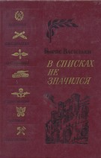 |  | Васильев, Б. Л. В списках не значился: роман  Вниманию читателей предлагается роман известного российского писателя Бориса Львовича Васильева «В списках не значился», вошедший в золотой фонд литературы о Великой Отечественной войне. Главный герой, лейтенант Плужников, – последний защитник легендарной Брестской крепости. Но не только о сопротивлении фашистам рассказывает книга – перед нами история о преданности, любви и смерти и, конечно, о настоящем подвиге.

 | 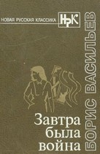 |  | Васильев, Б. Завтра была война: повесть  Действие повести Бориса Васильева происходит накануне войны. Она рассказывает об учениках 9-го «Б», их взрослении и становлении, дружбе и любви, первом серьезном нравственном выборе и противостоянии. Их молодости, которая категорична, безоглядна и стремительна. И очень коротка, потому что «завтра была война».

 | 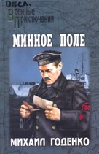 |  | Годенко, М. М. Минное поле: роман, повесть  В книгу известного писателя Михаила Годенко включены произведения, посвященные флотской теме. Из осажденного фашистами Таллина уходят последние корабли Балтийского флота. На борту одного из них – минер Михайло Супрун. Его ждут нелегкие испытания, ведь до долгожданного дня Победы еще так далеко.

 | 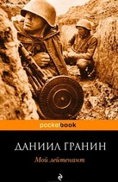 |  | Гранин, Д. Мой лейтенант: роман  Новый роман Даниила Гранина – это взгляд на Великую Отечественную с изнанки, не с точки зрения генералов и маршалов, а изнутри, из траншей и окопов. Этот роман не автобиографичен, хотя понять, кем на самом деле приходятся друг другу автор книги и лейтенант Д., несложно. Тем не менее, на страницах романа живут каждый своей жизнью два разных человека: один – молодой, импульсивный, дерзкий, романтичный, а второй – мудрый, знающий цену жизни и научившийся противостоять обстоятельствам. И у каждого из них своя правда.

 | 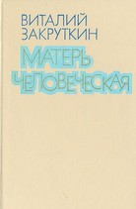 |  | Закруткин, В. Матерь человеческая: повесть  Повесть удостоена Государственной премии имени А. М. Горького. В своем произведении автор рассказывает о подвиге молодой русской женщины Марии, на долю которой в годы Великой Отечественной войны выпали жестокие испытания. Оставшись на сожженном гитлеровцами хуторе совершенно одна, Мария твердо верила в победу и постепенно сумела возродить жизнь на пепелище. Мария – и живой человеческий характер, и одновременно символическое воплощение той матери человеческой, в образе которой и наша вера, и наша надежда, и наша любовь. Это – гимн женщине как прекрасному символу жизни и бессмертия рода человеческого.

 | 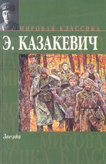 |  | Казакевич, Э. Г. Звезда: повесть  Эммануил Генрихович Казакевич пишет о самых трудных и драматичных эпизодах Великой Отечественной войны. «Звезда» – позывные группы войсковых разведчиков, ушедших в рейд по вражеским тылам, чтобы ценой своих жизней добыть сведения о танковой дивизии СС. «Сердце друга» – лирико-драматическая повесть о боевой жизни и счастливой любви.

 | 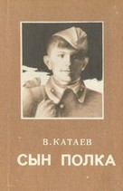 |  | Катаев, В. П. Сын полка: повесть  Валентин Петрович Катаев – известный писатель, драматург, поэт. Его произведения неоднократно переводились на многие языки. Повесть «Сын полка», которую он написал в 1944 году, и по сей день является одной из любимых книг о войне. Это яркий, правдивый рассказ о непростой судьбе двенадцатилетнего мальчика Вани Солнцева, потерявшего во время войны родных, дом, свое детство. Волею случая Ваня оказался в артиллерийском полку, который и стал его новой семьей. Этот бесстрашный паренек наравне со взрослыми солдатами защищал свою Родину, свою землю от фашистских захватчиков, героически преодолевая все тяготы той страшной, бесчеловечной войны.

 | 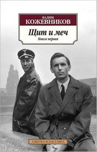 |  | Кожевников, В. Щит и меч: роман  Роман известного писателя Вадима Кожевникова, лауреата Государственной премии СССР и РСФСР, – дань уважения смертельно опасной работе советской разведки в годы Второй мировой войны. Главный герой – Александр Белов. По долгу службы должен принять облик врага своей Родины и, ежеминутно рискуя жизнью, вести трудную борьбу в тылу врага. События первой книги эпопеи охватывают тридцатые годы прошлого века и начало войны, действие происходит на территориях прибалтийских государств, где орудуют агенты едва ли не всех европейских разведок и где начинается превращение главного героя из романтика-идеалиста в хладнокровного профессионала.

 | 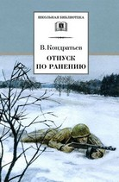 |  | Кондратьев, В. Л. Отпуск по ранению: повести  Военная проза Вячеслава Леонидовича Кондратьева пропитана воспоминаниями о пережитом и воссоздает мир, в котором его героям приходиться сражаться, жить и умирать. Главный герой – молодой солдат, вчерашний школьник, принявший на себя все бремя ответственности за судьбу Родины.

 | 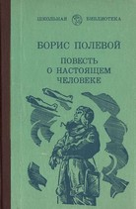 |  | Полевой, Б. Н. Повесть о настоящем человеке: повесть  Книга известного писателя-прозаика Бориса Николаевича Полевого рассказывает о советском летчике Алексее Мересьеве, который был сбит в бою Великой Отечественной войны, тяжело ранен, но силой воли возвратился в ряды действующих летчиков. В произведении через необыкновенную судьбу военного летчика показана сила того самого, непонятного для европейцев, русского духа, что на протяжении веков не позволил никому покорить великую страну и вновь отстоял ее независимость в самой страшной и беспощадной из войн в истории.

 | 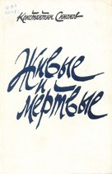 |  | Симонов, К. М. Живые и мертвые: роман  Константин Симонов – известный русский писатель, всю войну прослуживший военным корреспондентом, поэт, обессмертивший себя пронзительным стихотворением «Жди меня, и я вернусь...», романом «Живые и мертвые», ставшим художественно-эпическим повествованием о пути советского народа к победе в Великой Отечественной войне. Автор стремился соединить два плана – достоверную «летопись» основных событий войны, увиденных глазами главных героев, и анализ этих событий с точки зрения их современного писателю понимания и оценки. Роман «Живые и мертвые» впоследствии был продолжен еще двумя романами, разросшись в трилогию.

 | 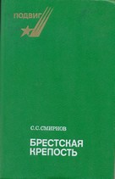 |  | Смирнов, С. С. Брестская крепость: роман  В книге восстановлен полный драматизма эпизод Великой Отечественной войны – защита Брестской крепости, рассказано о подвиге людей, которые, оказавшись отрезанными от внешнего мира, продолжали героическое сопротивление врагу. С. С. Смирнов воссоздал их биографию, восстановил честное имя защитников крепости, побывавших в фашистском плену, а также вернул стране имена погибших героев. В 1965 году книга удостоена Ленинской премии.

 | 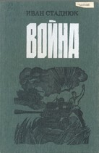 |  | Стаднюк, И. Ф. Война: роман  В книге писатель, опираясь на подлинные события, показывает усилия Советского правительства по укреплению оборонной мощи страны, нападение гитлеровской Германии на Советский Союз, а также приграничные бои и первый контрудар по агрессору танковых войск Красной Армии. Отображаются события, происходившие на Западном фронте, – оборонительные сражения на полях Белоруссии и выдвижение стратегических резервов Ставки. Здесь же рассказывается о создании антигитлеровской коалиции государств.

 | 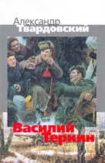 |  | Твардовский, А. Василий Тёркин: поэма  Другое название поэмы – «Книга про бойца». Это одно из главных произведений в творчестве поэта, получившее всенародное признание. Василий Тёркин – собирательный герой, воплощающий лучшие черты, присущие советскому солдату. Произведение имело большой успех у читателей. Каждая глава – небольшая новелла об эпизоде из фронтовой жизни Тёркина, не связанная с другими каким-либо общим сюжетом. Отдельные новеллы были созданы по мотивам реальных событий войны: начальный период отступления 1941–1942 года, битва у Волги, переправа через Днепр, взятие Берлина. В четырёх авторских главах-отступлениях – рассуждения о войне, нелёгкой солдатской доле. Поэма построена вокруг связующей идеи военной дороги, по которой Тёркин вместе со всей советской армией идёт к Победе.

 | 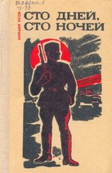 |  | Усов, М. В. Сто дней, сто ночей: рассказы  Сборник «Сто дней, сто ночей» ставропольского писателя Михаила Васильевича Усова знакомит читателя с рассказами об увиденном и пережитом во время Великой Отечественной войны. Герои многих военных рассказов сборника прошли вместе с писателем путь от Кавказа до Берлина.

 | 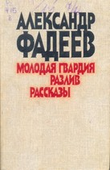 |  | Фадеев, А. А. Молодая гвардия; Разлив: рассказы  Роман «Молодая гвардия» – классическое произведение социалистического реализма. В основу романа легла героическая деятельность подпольной молодежной организации «Молодая гвардия». В книгу вошли повесть «Разлив» и рассказы «Рождение Амгульского полка», «Один в чаще».

 |  |  | Чаковский, А. Б. Блокада: роман  Роман «Блокада» посвящен обороне Ленинграда. Первые испытания героев на мужество и верность Родине, события в самой широкой взаимосвязи – от напряженных совещаний в Ставке Верховного Главнокомандующего до организации народного ополчения – составляют сюжетное содержание романа, многопланового повествования о героическом подвиге советского народа в годы Великой Отечественной войны.

 | 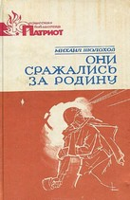 |  | Шолохов, М. А. Они сражались за Родину: роман  Книга посвящена героическому подвигу советского народа в Великой Отечественной войне. По этому роману Сергей Бондарчук в 1975 году снял одноименный художественный фильм, ставший безусловным шедевром на все времена.

 | 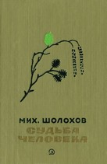 |  | Шолохов, М. Судьба человека: рассказ  Рассказ Михаила Шолохова «Судьба человека» трогает суровой жизненной правдой и гуманизмом. Просто и сильно рассказана писателем история шофера Соколова, потерявшего во время войны семью, пережившего все ужасы немецкого плена, трудности военной жизни и сумевшего сохранить большую нежность и любовь к людям.

